
2024年天津市高考历史真题
一、选择题
1. 周人认为，商之所以灭亡是因为“敛怨以为德”，为上天所弃；为此，周奉行“惟德是依”“敬天保民”。这主要体现了周人（ ）
A 能够借鉴历史经验 B. 推崇神权至上思想
C. 沿袭前朝价值观念 D. 坚持礼法并重传统
2. 唐中宗下令修改《氏族志》，至唐玄宗初年撰成《姓氏录》；书中对相关家族按照道德、功勋、血缘、籍贯，“等而次之”，对有官爵的“夷番酋长”也授予相应等级。此举（ ）
A. 维护了门阀制度 B. 破除了门第界限
C. 改革了选官制度 D. 削弱了士族集团
3. 在编撰《资治通鉴》过程中，面对多政权并存时期如何确定编年标准的问题，司马光认为，政权无论华夷大小强弱，须同等对待，不能独尊一国为正统，“而其余皆为僭伪”，从中可以看出司马光（ ）
A. 坚持务实治史的追求 B. 推进华夏认同的志向
C. 强调民族对立的意图 D. 独尊中原王朝的立场
4. 下表为天津两所学堂基本情况及主要课程设置，表中内容的联系与变化反映了（ ）
天津武备学堂  （1885年，军事专科学堂） | 天津中西学堂  （1895年，综合性学堂）
课程分为学、术两科：中国经史、测绘、算学、战法兵器等，马、步、炮队操演阵式等 | 通学课程包括：高级应用英文课程，西学基础课程如几何学、微分学等，应用性课程如驾驶、万国公法、理财富国学等

A. 百日维新的成效 B. 统一学制的建立
C. 社会制度演进 D. 洋务人士的反思
5. 1919年4月底，虽经中国代表的据理力争，巴黎和会上西方列强仍然决定将德国在山东的权益转让给日本，列强的这一行径，引发了国人“积压已久的不满与愤怒”。从形成原因上，对“积压已久”理解全面的是（ ）
A. 五四爱国运动的激发 B. 群众爱国意识的觉醒
C. 近代历史发展的结果 D. 列强压迫中国的反弹
6. 下图表现了劳动人民边生产边学习的情景，它反映出（ ）
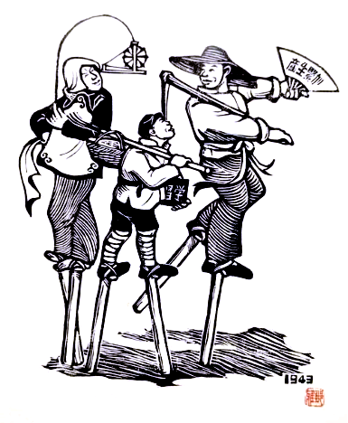
A. 统一战线受到了广泛拥护 B. 土地革命赢得了农民支持
C. 抗日民主根据地巩固发展 D. 敌后战场开始成为主战场
7. 1954年，中国与英国建立代办级外交关系；1964年，中法两国建立大使级外交关系；1972年，中美发表《联合公报》，两国关系开始走向正常化。中国与英法美三国关系的变化（ ）
A. 证明了“一边倒”方针胜利 B. 体现了独立自主的外交方针
C. 说明了全方位外交活动的开展 D. 反映了两极对峙格局的终结
8. 1979年4月，中共中央召开工作会议，正式确立了对国民经济实行“调整、改革、整顿、提高”的方针，指出改革要侧重于扩大企业自主权，增强企业活力，实行严格的经济核算，认真执行按劳分配的原则。这表明（ ）
A. 城市经济体制改革提上日程 B. 农业生产责任制继续深化
C. 对外开放战略全面顺利实施 D. 生产资料所有制急需调整
9. 奥斯曼帝国的所有土地都是国家财产，军事贵族的封地面积较小且几乎不可世袭；苏丹维持着一支战力强大的常备军，并把征服的土地奖给士兵。这使奥斯曼帝国在与中古西欧各国竞争中常处于优势，造成该局面主要是由于双方（ ）
A. 社会形态不同 B. 土地制度不同 C. 军事装备不同 D. 控制地域不同
10. 文艺复兴时期，有学者赞成古希腊人的说法，认为人类历史循环往复，交替进行；也有学者质疑古希腊人的人类历史退化观，其理由是仅印刷术一项就可以超越古人的所有发明。上述观点与文艺复兴特点相符合的是（ ）
A. 汲取东方文化精华 B. 批判继承古典文化
C. 崇尚理性科学思想 D. 追求现世幸福生活
11. 16世纪，西属拉丁美洲的波托西成为世界重要的银矿开采中心，其人口高达12万人，比西班牙任何城市都多，印第安矿工艰难劳动生产的银锭和劳工生产的银子流入世界各地。导致波托西繁荣的直接原因是（ ）
A. 种植园制的盛行 B. 奴隶贸易的兴盛
C. 商业革命的发展 D. 殖民掠夺的疯狂
12. 在实行等级制度的西方社会中，存在着多种法律体系，贵族领主、城市新贵、城市市民、宗教人士和非宗教人士以及男人和女人的基本权利皆有区别。下列各项中，从法律制度上对此做出根本性否定的是（ ）
A. 《查士丁尼法典》 B. 《权利法案》 C. 英国的《大宪章》 D. 《人权宣言》
13. 1830-1896年美国生产1蒲小麦由3小时变为10分钟；1869年美国运输1蒲小麦到英国需37美分，1905年缩短到5美分。上述变化的主要物质支持是（ ）
A. 农业技术进步 B. 电力应用的普及
C. 生产工具的更新 D. 劳动技术的提升
单项选择题Ⅱ：14-15题，每题3分，共6分。每一选项的分值分别为3、2、1、0分。选出最佳一项，多选不得分。
14. 中国古代新建王朝前期的统治者，面对经济残破、民不聊生，大多实行轻徭薄赋、休养生息等顺应民意的措施，由此出现了文景之治、贞观之治等“治世”，为后来的进一步发展奠定了基础。以唯物史观为指导，对上述措施与“治世”之间的关系，概括最准确的是（ ）
A. 生产关系决定生产力 B. 生产关系对生产力具有反作用
C. 生产力决定生产关系 D. 生产力与生产关系的辩证关系
15. 如果在1930-2000年出版的国际图书中，分别检索“联合国”和“危机”，可得到两词出现频率的统计示意图。对下图反映的相关国际政治内容，理解最全面的是（ ）
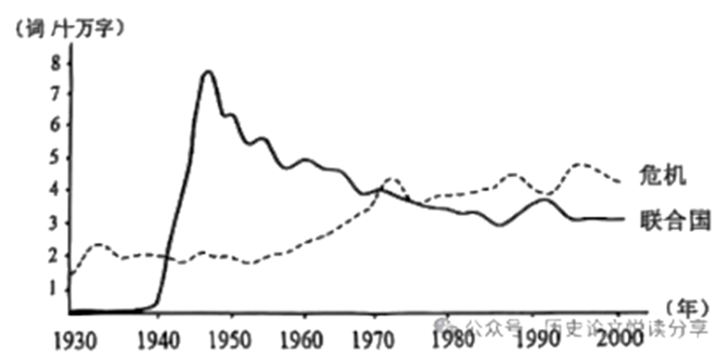
A. 全球治理体系有待完善 B. 冷战结束后国际秩序存在混乱
C. 原有国际机制失去作用 D. 世界局势的不确定性逐渐增加
二、非选择题：本大题共3小题，共55分。
16. 阅读材料，完成下列要求。
材料一 明清时期，棉布是农民重要的生活必需品，在家庭中“四时可纺织”“七岁女七十岁妪皆可纺”；除自用外，棉布还可在市场出售，在一些地区出现了专门的纺户和织户，纺户纺纱出售，织户买纱织布。据研究，明清时期布产量远超英国工业革命早期，但直到鸦片战争前，棉纺织生产始终停留在家庭手工业阶段，并未发现棉纺织手工工场。
——摘编自《中国经济通史》等
材料二 随着家庭纺织业的繁荣，明清时期江南地区形成众多市镇。这些新型市镇接近农村，服务于家庭手工业生产发挥了商品集散中心的作用，促进了地区间的经济分工与合作。其中一些大型市镇，发展为与传统“郡县城市”不同的“工商城市”，体现了中国封建社会后期商品经济迅速发展的潮流和趋向；在人口、城区规模以及工商业水平上，毫不逊色于中古西欧的自治城市；开辟了一条中国封建城市发展的新道路，不过，到鸦片战争前夕，世界级大城市大多位于欧洲与美洲。
——摘编自《中国通史》
（1）根据材料一并结合所学内容，概括中国明清时期与近代英国在棉纺织业发展上的不同路径。
（2）根据材料二并结合所学内容，参照西欧城市化历程，说明中国明清时期市镇发展的状况。
17. 阅读材料，完成下列要求。
材料一 晚清时，黄河、永定河等水患严重。1882年，李鸿章尝试使用西方机器船治河，清淤疏浚效果不佳，清廷批示，此机器船“起泥不灵，看来竟是废物，嗣后毋庸购买”。1886年，醇亲王等人又以现用船只“笨滞无力”为由，奏请“购造试办”西方机器船，若用来拖带传统刷沙工具，可“事半功倍”；清廷允准。山东巡抚购买西方机器船，并委托国内船厂仿造。1898年，西方专家受邀考察勘测黄河河道，提出水土保持等整体治河方案，清政府未予采用。
——摘编自《再续行水金鉴》等
材料二 新中国成立后，党和国家高度重视水利事业，逐步形成比较完整、大中小相结合的水利工程系统。1951年作为建国初期重大水利工程之一的官厅水库建设开始启动。刚刚获得解放的劳动人民以极大的热情投入到水库建设当中，轮番工作，昼夜不停；在中央统一调配下，各地迅速支援大型机器设备和钢筋、水泥等材料。1954年官厅水库竣工，基本解决了长期危害永定河两岸人民的水患；此后又在提供生产生活用水以及水力发电、生态环保和旅游开发等诸多方面发挥了重要作用。
——摘编自《新中国成立十年北京市水利建设成就史料》等
（1）根据材料一并结合所学内容，简析清政府治河时对西方技术的尝试及其态度。
（2）根据材料二并结合所学内容，以官厅水库建设为例，概述建国初期社会主义经济建设的特点。
18. 阅读材料，完成下列要求。
材料 自古以来，海洋一直是人类活动的重要舞台。人们对外部世界的探索，彼此之间物质与文化的交往，很多都是借助海洋进行的。无数历史事件证明，人们了解、掌握并利用了海洋的自然地理特点和变化规律，不断丰富和创造出行之有效的技术手段，从而使自己的活动在历史中留下鲜明的印记。
选择中外历史上一次与海洋相关的重要历史活动，自拟标题，综合运用多学科内容，就此次活动的目的、背景条件、采用的技术手段和历史意义，加以说明。（要求：标题与海洋活动相关，具体清楚；内容完整，以历史学科为主，联系其他学科内容；观点正确，条理清晰。）

